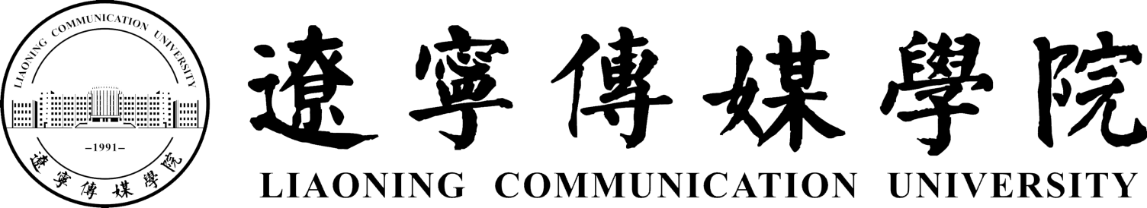

辽宁传媒学院2021-2022学年第一学期

XXXXXXX系工作总结

系 部： XXXXX系
院 长：XXX
执笔人： XXX

教务处20211228
辽宁传媒学院
2021-2022学年第一学期XXXX系工作总结
一、系部基本情况
二、重点工作完成情况(依据目标责任书)
（一）基本建设
1.
2.
3.
（二）教学管理
（三）科研情况
（四）大赛情况
… …
三、系主任自我评价
（一）德
1.
2.
3.
（二）能
（三）勤
（四）绩
（五）廉
四.存在的主要不足、困难及其对策
（一）存在主要不足
1.不足与对策
2.
（二）存在主要困难
1.困难与办法
2.

XXXXXXX系
2021年12月XX日

